

**О внесении изменений в постановление акимата от 24 апреля 2015 года № 163 "Об утверждении регламента государственной услуги "Предоставление мер социальной поддержки специалистам в области здравоохранения, образования, социального обеспечения, культуры, спорта и агропромышленного комплекса, прибывшим для работы и проживания в сельские населенные пункты"**

***Утративший силу***

Постановление акимата Костанайской области от 5 сентября 2016 года № 411. Зарегистрировано Департаментом юстиции Костанайской области 29 сентября 2016 года № 6630. Утратило силу постановлением акимата Костанайской области от 24 января 2020 года № 22

      Сноска. Утратило силу постановлением акимата Костанайской области от 24.01.2020 № 22 (вводится в действие по истечении десяти календарных дней после дня его первого официального опубликования).

      В соответствии со статьей 16 Закона Республики Казахстан от 15 апреля 2013 года "О государственных услугах", приказом Министра национальной экономики Республики Казахстан от 20 июня 2016 года № 270 "О внесении изменений и дополнений в приказ исполняющего обязанности Министра национальной экономики Республики Казахстан от 27 марта 2015 года № 275 "Об утверждении стандарта государственной услуги "Предоставление мер социальной поддержки специалистам в области здравоохранения, образования, социального обеспечения, культуры, спорта и агропромышленного комплекса, прибывшим для работы и проживания в сельские населенные пункты" (зарегистрирован в Реестре государственной регистрации нормативных правовых актов под № 13950) акимат Костанайской области **ПОСТАНОВЛЯЕТ**:

      1. Внести в постановление акимата Костанайской области от 24 апреля 2015 года № 163 "Об утверждении регламента государственной услуги "Предоставление мер социальной поддержки специалистам в области здравоохранения, образования, социального обеспечения, культуры, спорта и агропромышленного комплекса, прибывшим для работы и проживания в сельские населенные пункты" (зарегистрировано в Реестре государственной регистрации нормативных правовых актов под № 5614, опубликовано 3 июня 2015 года в газете "Қостанай таңы") следующие изменения:

      заголовок на государственном языке изложить в новой редакции, текст на русском языке не меняется;

      пункт 1 на государственном языке изложить в новой редакции, текст на русском языке не меняется;

      в Регламенте государственной услуги, утвержденном вышеуказанным постановлением:

      заголовок на государственном языке изложить в новой редакции, текст на русском языке не меняется;

      пункт 1 на государственном языке изложить в новой редакции, текст на русском языке не меняется;

      пункт 4 изложить в следующей редакции:

      "4. Основанием для начала процедуры (действия) по оказанию государственной услуги является заявление услугополучателя по форме согласно приложению 2 к Стандарту государственной услуги "Предоставление мер социальной поддержки специалистам в области здравоохранения, образования, социального обеспечения, культуры, спорта и агропромышленного комплекса, прибывшим для работы и проживания в сельские населенные пункты", утвержденного приказом исполняющего обязанности Министра национальной экономики Республики Казахстан от 27 марта 2015 года № 275 "Об утверждении стандарта государственной услуги "Предоставление мер социальной поддержки специалистам в области здравоохранения, образования, социального обеспечения, культуры, спорта и агропромышленного комплекса, прибывшим для работы и проживания в сельские населенные пункты" (зарегистрирован в Реестре государственной регистрации нормативных правовых актов под № 10805) (далее – Стандарт) с приложением документов, определенных в пункте 9 Стандарта.";

      подпункт 1) пункта 5 изложить в следующей редакции:

      "1) канцелярия услугодателя осуществляет прием и регистрацию документов, выдает расписку услугополучателю, в которой указываются фамилия, имя, отчество, почтовый адрес, телефон, дата подачи заявления и подпись лица, принявшего заявление, осуществляет сверку подлинников и копий предоставленных документов, определенных в пункте 9 Стандарта, после чего возвращает подлинники документов либо выдает мотивированный ответ об отказе в оказании государственной услуги – 30 (тридцать) минут.

      Результат процедуры (действия) – регистрация документов и выдача расписки услугополучателю либо мотивированный ответ об отказе в оказании государственной услуги;";

      подпункт 4) пункта 5 на государственном языке изложить в новой редакции, текст на русском языке не меняется;

      подпункт 1) пункта 7 изложить в следующей редакции:

      "1) канцелярия услугодателя осуществляет прием и регистрацию документов, выдает расписку услугополучателю, в которой указываются фамилия, имя, отчество, почтовый адрес, телефон, дата подачи заявления и подпись лица, принявшего заявление, осуществляет сверку подлинников и копий предоставленных документов, определенных в пункте 9 Стандарта, после чего возвращает подлинники документов и передает принятые документы руководителю услугодателя для наложения визы либо выдает мотивированный ответ об отказе в оказании государственной услуги – 30 (тридцать) минут;";

      абзац девятый; пункта 7 исключить

      пункт 8 изложить в следующей редакции:

      "8. Государственная услуга через Департамент "Центр обслуживания населения" - филиал некоммерческого акционерного общества "Государственная корпорация "Правительство для граждан" по Костанайской области и через веб-портал "электронного правительства" не оказывается.";

      пункт 9 изложить в следующей редакции:

      "9. Описание порядка действий структурных подразделений (работников) услугодателя в процессе оказания государственной услуги и порядка взаимодействия структурных подразделений (работников) услугодателя в процессе оказания государственной услуги отражается в справочнике бизнес-процессов оказания государственной услуги согласно приложению к Регламенту";

      приложение 1 к указанному Регламенту государственной услуги исключить;

      приложение 2 к указанному Регламенту государственной услуги изложить в новой редакции согласно приложению к настоящему постановлению.

      2. Контроль за исполнением настоящего постановления возложить на курирующего заместителя акима Костанайской области.

      3. Настоящее постановление вводится в действие по истечении десяти календарных дней после дня его первого официального опубликования.

|  |  |
| --- | --- |
| *Аким Костанайской области* | *А. Мухамбетов* |

|  |  |
| --- | --- |
|  | Приложение к постановлению акимата от 5 сентября 2016 года № 411 |
|  | Приложение к Регламенту государственной услуги "Предоставление мер социальной поддержки специалистам в области здравоохранения, образования, социального обеспечения, культуры, спорта и агропромышленного комплекса, прибывшим для работы и проживания в сельские населенные пункты" |

**Справочник**  
**бизнес-процессов оказания государственной услуги "Предоставление мер социальной поддержки специалистам в области здравоохранения, образования, социального обеспечения, культуры, спорта и агропромышленного комплекса, прибывшим для работы и проживания в сельские населенные пункты"**

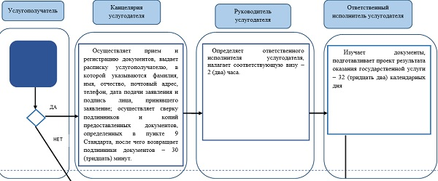

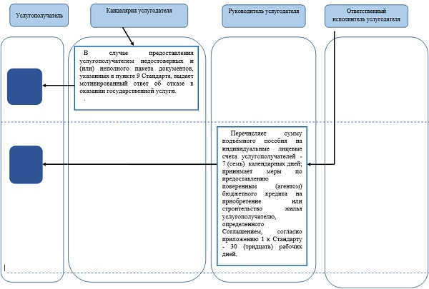

      Условные обозначения:

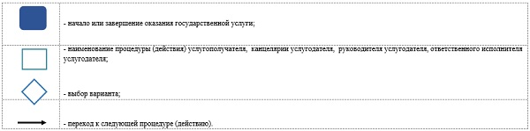

© 2012. РГП на ПХВ «Институт законодательства и правовой информации Республики Казахстан» Министерства юстиции Республики Казахстан